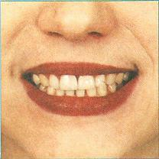
"Улыбка"
Улыбнуться без напряжения, чтобы были видны передние верхние и нижние зубы. Удерживать 5-10 секунд.
Следить, чтобы при улыбке губы не подворачивались внутрь 6-10 раз.

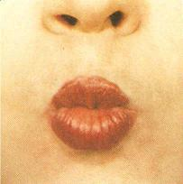
«Трубочка»
Вытянуть сомкнутые губы вперед. Удерживать их в таком положении под счет от 1 до 5-10. Можно предложить ему дотянуться губками до конфеты. Можно пропеть вместе с ребенком звук У. В дальнейшем можно чередовать упражнения 6-10 раз.

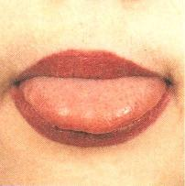
«Накажем непослушный язычок» Улыбнуться, приоткрыть рот, спокойно положить язык на нижнюю губу, пошлепывая его губами, произносить: Пя-пя-пя-пя..» . Легче всего пошлепать кончик, потом шлепайте серединку языка. Медленно двигайте язык вперед – назад. Упражнение хорошо снимает излишнее напряжение языка. 10-15 раз.

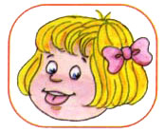

«Покусаем язычок»
Улыбнуться, приоткрыть рот, покусать кончик языка. Можно усложнить упражнение одновременно покусывая язык и продвигая его вперед-назад. Это упражнение хорошо снимает излишнее напряжение языка. 10-15 раз

«Расчесать зубами» нижнюю губу, затем верхнюю -5-6 раз; протолкнём язык в узкую щель между зубами, как бы причешем его – 10 раз.
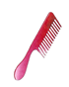

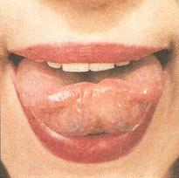
«Вкусное варенье»
Улыбнуться, открыть рот и языком в форме «чашечки» облизать верхнюю губу. Движения направлены сверху вниз. Можно продолжить движение и убрать язык в рот, не разрушая «чашечки». Нужно следить за тем, чтобы нижняя челюсть во время этого упражнения была неподвижна.

«Чашечка» Улыбнуться, открыть рот и установить язык наверху в форме чашки. Удерживать в положении «чашечка» в течение 5-10 секунд.

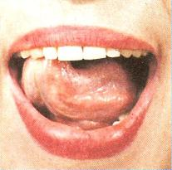
«Чистим верхние зубы» (с внутренней стороны)
Улыбнуться, открыть рот и широким языком «почистить» верхние зубы с внутренней стороны, делая движение из стороны в сторону. Кончик языка двигается у верхних альвеол. Аналогично за нижними зубами.
«Лошадка»
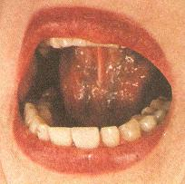
Улыбнуться, широко открыть рот пощелкать кончиком языка наверху. Ускоряем темп. Следить за тем, чтобы нижняя челюсть не двигалась.
«Останови лошадку»
- губами;
- губки и язык помогают.
Сомкнуть губы и сильно подуть через них. Губы вибрируют и слышится характерный звук «тпру». Вариант: положить между губ широкий край языка и подуть. Язык будет вибрировать вместе с губами. 7-10 раз.

Упражнения для жеватепьно-артикупяционных мышц: игровое упражнение «Жуем твердую грушу»( имитация жевания)

Упражнения дпя губ и щек

Игровое упражнение: Щечки-яблочки. Ваши щечки круглые как яблочки. Надуть обе щеки. Спрячем сливу за щеку. Надувать попеременно то правую, то левую щеку.
Круглая виноградинка. Вытянуть губы вперед узкой трубочкой.
Банан. Улыбнуться, приподняв уголки губ вверх. Губы сомкнуты.

Упражнение для языка

Язычок пролезает через щель в заборе в сад. «Широкий» язык с силой протискивается между зубами. Колья забора острые - вот такие. Показать «острый» язык.
